KAUNO TECHNOLOGIJOS UNIVERSITETAS

KOMPIUTERIŲ KATEDRA

Virtualios infrastruktūros sauga

T120M144

Laboratorinio darbo Nr. 3 ataskaita

Hyper-V

Atliko: IFM-1/3 gr.

Stud. Eligijus Kiudys

Patikrino:

Kaunas, 2022

# Laboratorinis darbas Nr. 3.

**Tinklo kūrimas naudojant Microsoft Hyper-V hypervizorių**

## Darbo tikslas

Naudojant Hyper-V technologiją sukurti virtualių mašinų tinklą.

## Darbo priemonės

1. Microsoft Hyper-V hypervizorius
2. Windows (7/8/10) atvaizdas
3. Linux (Ubuntu/Fedora/OpenBSD) atvaizdas
4. OpenBSD atvaizdas
5. Microsoft File Checksum Integrity Verifier (kontrolinių sumų skaičiavimas)
6. Disk Management (programinė įranga VHD prijungimui)
7. FTP prieiga (ISO atvaizdai – ISO katalogas; FCIV – TOOLS katalogas) ) <ftp://IP> Prisijungimo vardas: anonymous; Naudoti KTU VPN (Klases) prisijungimą atliekant darbą namuose. Taip pat viską rasite MS Teams Files kataloge

## Darbo uždaviniai

1. Naudojant Microsoft Hyper-V sukurti 2 virtualias mašinas (viena jų gali būti Linux).
2. Identifikuoti ir apskaičiuoti kontrolines sumas failus, kurie aprašomi ataskaitoje.
3. Pateikti darbo rezultatų išvadas.
4. Papildomai: sukurti tinklą naudojant bent dvi operacines sistemas, viena iš jų pasirinktinai būti OpenBSD

## Darbo planas

1. Naudojant Microsoft Hyper-V sukurti 2 (arba 3) virtualias mašinas. Potinklio kūrimo IP struktūra: **192.168.XX.Y/255.255.255.0** (XX – studento pažymėjimo paskutiniai du skaičiai; Y – bet koks skaičius nuo 2 iki 254; Gateway – 192.168.XX.1)
2. Virtualaus šakotuvo pavadinimas (**4 pirmi studento vardo simboliai**)
3. Apskaičiuoti kontrolines (VHD)
4. Prisijungti VHD diską
5. Apskaičiuoti, pertikrinti kontrolines sumas
6. Pateikti išvadas

**Darbo eiga**

* Nurodykite savo studento pažymėjimo numerį: C1616
* Nustatykite savo virtualaus potinklio adresą: **192.168.XX.Y/ 255.255.255.0**
* Įdiekite virtualias mašinas naudodami Hyper - V technologiją (naudotis Laboratorinių darbų aprašu)
* Nurodykite kokį tinklo būdą pasirinkote (Internal, External, Private): Internal
* Virtualių mašinų vartotojo vardas turi būti studento vardas

**Pademonstruoti**

1. Įdiegtų mašinų kiekį

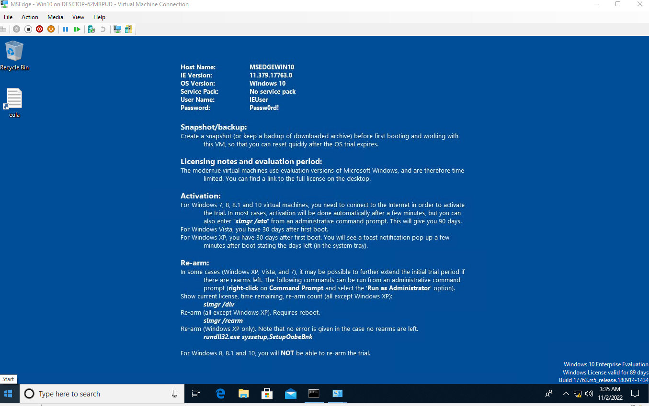

Tinkle esančių operacinių sistemų IP adresai:

1 lentelė

|  |  |  |
| --- | --- | --- |
| Eil. Nr. | Operacinė sistema | IP adresas |
| 1 | Window 10 | 192.168.16.140 |
| 2 | Ubuntu 22.04.1 | 192.168.16.120 |
| 3 | OpenBSD 7.2 | 192.168.16.130 |

1. Virtualaus šakotuvo (“switch”) nustatymai ir pasirinkimai

(darbalaukio vaizdai: switch nustatymo vaizdai / aprašyti konfigūracijos nustatymai)

(darbalaukio vaizdai: tinkle esančių mašinų matomumas, pvz. naudoti “ping” komandą, kad pasiekti kitą virtualią mašiną)

pav. 1 Naujas potinklis

pav. 2 Potinklio konfigūracija

pav. 3 Windows virtalios mašinos tinklo nustatymai

pav. 4 Windows mašinos tinklo pasiekiamumo tikrinimas

pav. 5 Ubuntu tiklo nustatymai

pav. 6 Linux mašinos tinklo pasiekiamumo tikrinimas

pav. 7 OpenBSD tinklo nustatymai

pav. 8 OpenBSD mašinos tinklo pasiekiamumo tikrinimas

2 lentelė

|  |  |  |  |
| --- | --- | --- | --- |
| Eil. Nr. | Tipas | Tinklo pavadinimas (studento vardo 4 pirmi simboliai) | Adresų potinklis |
| 1 | Internal | ELIG | 192.168.44.2 |

1. Hypervizoriaus failai

3 lentelė

|  |  |  |  |  |  |
| --- | --- | --- | --- | --- | --- |
| Eil. Nr. | Failo pavadinimas | Virtualios mašinos namų katalogas | Failo dydis | Failo data | Failo kontrolinė suma * |
| 1 | DFFC065C-3827-40DD-8376-EE17E3D164B1.vmcx | C:\ProgramData\Microsoft\Windows\Hyper-V\Virtual Machines | 80.0 KB | 11/02/2022 12:04:17 |  |
| 2 | DFFC065C-3827-40DD-8376-EE17E3D164B1.vmgs | C:\ProgramData\Microsoft\Windows\Hyper-V\Virtual Machines | 4.00 MB | 11/02/2022  ‏11:51:09 |  |
| 3 | DFFC065C-3827-40DD-8376-EE17E3D164B1.VMRS | C:\ProgramData\Microsoft\Windows\Hyper-V\Virtual Machines | 1.00 GB | 11/02/2022  12:04:17 |  |
| 4 | FA7109B8-0F7B-44FE-BA9D-A35032D360A9.vmcx | C:\ProgramData\Microsoft\Windows\Hyper-V\Virtual Machines | 84.0 KB | 11/02/2022  11:38:07 |  |
| 5 | FA7109B8-0F7B-44FE-BA9D-A35032D360A9.vmgs | C:\ProgramData\Microsoft\Windows\Hyper-V\Virtual Machines | 4.00 MB | 11/02/2022  15:36:00 |  |
| 6 | FA7109B8-0F7B-44FE-BA9D-A35032D360A9.VMRS | C:\ProgramData\Microsoft\Windows\Hyper-V\Virtual Machines | 5.16 GB | 11/02/2022  ‏‎15:15:53 |  |
| 7 | MSEdge - Win10.vhdx | C:\Users\Eligijus\Documents\win10\Virtual Hard Disks | 17.0 GB | 11/02/2022  ‏‎16:00:29 | 52ee030e410785b70d2ed32cda0d16adbd16e4c7596a721381a278810e1776cc |
| 8 | A5E08A6C-AEDE-4C75-8C62-7201A317105C.vmcx | C:\Users\Eligijus\Documents\win10\Virtual Machines | 68.4 KB | 11/02/2022  11:38:05 |  |
| 9 | A5E08A6C-AEDE-4C75-8C62-7201A317105C.vmgs | C:\Users\Eligijus\Documents\win10\Virtual Machines | 4.00 MB | 11/02/2022  ‏‎11:38:06 |  |
| 10 | A5E08A6C-AEDE-4C75-8C62-7201A317105C.VMRS | C:\Users\Eligijus\Documents\win10\Virtual Machines | 2.00 GB | 11/02/2022  11:38:05 |  |
| 11 | OpenBSD.vhdx | C:\Users\Eligijus\Documents\Hyper-V\Virtual Hard Disks | 2.66 GB | 11/02/2022  12:04:04 | 1a8cc33ee9f803b7b5900004edd34985a444ac1b29a3715c530f5d63b9b28220 |
| 12 | Ubuntu.vhdx | C:\Users\Eligijus\Documents\Hyper-V\Virtual Hard Disks | 11.0 GB | 11/02/2022  11:37:58 | 12e53ffc52d40d46a9b84a835bbf2a045f88781ab6e6572c4759d684dd29d01a |

*PASTABA: kontrolines sumas galima pateikti tik mašinos virtualaus disko

1. Virtualaus disko prijungimo pademonstravimas

Ubuntu

OpenBSD

Windows

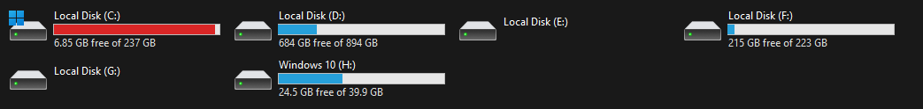

Virtualių diskų (VHD) kontrolinių sumų perskaičiavimas, po disko prisijungimo ir peržiūros

MSEdge - Win10.vhdx

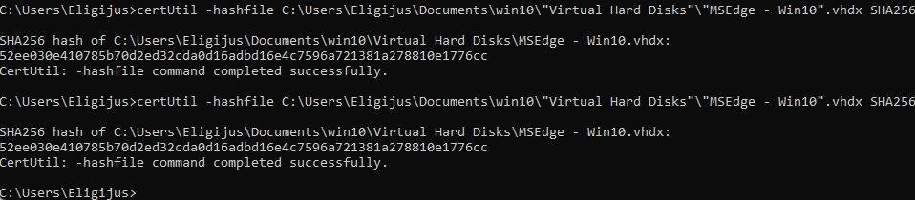

OpenBSD

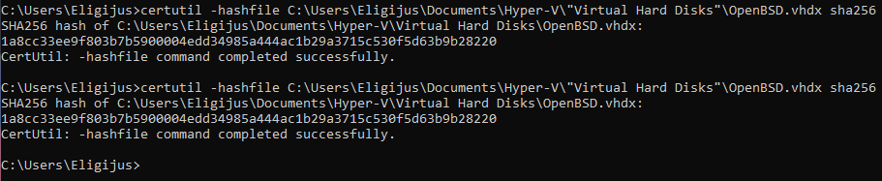

4 lentelė

|  |  |  |
| --- | --- | --- |
| Eil. Nr. | Failo (VHD) pavadinimas | Failo (VHD) kontrolinė suma |
| 1 | MSEdge - Win10.vhdx | 52ee030e410785b70d2ed32cda0d16adbd16e4c7596a721381a278810e1776cc |
| 2 | OpenBSD.vhdx | 1a8cc33ee9f803b7b5900004edd34985a444ac1b29a3715c530f5d63b9b28220 |
| 3 | Ubuntu.vhdx | 12e53ffc52d40d46a9b84a835bbf2a045f88781ab6e6572c4759d684dd29d01a |

**Išvados**

Atlikus virtualių mašinų diegimą jos buvo sujungtos į bendrą tinklą. Kad tai padaryti buvo sukurtas virtualus „Internal“ tipo šakotuvas. Šakotuvas ir virtualios mašinos iš karto neveikė, nors šakotuvas buvo parinktas, todėl reikėjo sukonfigūruoti potinklį rankiniu būdu. Taip pat atliktas virtualių diskų poėmis ir apskaičiuotos kontrolinės sumos, įsitikinome, kad net ir po virtualaus disko prijungimo, kontrolinės sumos nesikeičia.

**Darbo rezultatų vertinimas**

(pildo dėstytojas)

5 lentelė

|  |  |  |  |
| --- | --- | --- | --- |
| Vertinimas  (balais) | Galimas maksimalus vertinimo balas | Vertinimo objektas | Pastabos |
|  | 5 | Sukurtos ir sujungtos į bendrą potinklį, naudojant virtualų šakotuvą, 2 virtualios mašinos | Pasirinktinai, viena iš operacinių sistemų privalo būti Linux |
|  | 1 | Sukurta ir prijungta į virtualų tinklą trečia virtualias mašina | Pasirinktinai OpenBSD |
|  | 3 | Apskaičiuota kontrolinė suma | Kiekviena virtuali mašina vertinama vienu balu |
|  | 1 | Perskaičiuota kontrolinė suma | Balas, jei lentelėje 4 teisingai perskaičiuota kontrolinės sumos |
|  | 10 |  | |